04-Národní obrození

(70. léta 18. století - 50. léta 19. století)
- čeština do této doby potlačována, germanizace českého lidu
- úsilí o obnovení češtiny
- NO je snaha širokých lidových vrstev o hospodářské, kulturní a jazykové osamostatnění
Podmínky vzniku NO:
- feudalismus přežívá z posledních sil
- velký vliv osvícenství
- reformy Marie Terezie a Josefa II.
  - Marie Terezie – povinná školní docházka (1774)
  - Josef II – zrušení nevolnictví, toleranční patent (1781)
- vznik české buržoazie
Dva směry NO :
- Vědecký
  - rozvoj vědy, převážně latinsky a německy
- Lidový
  - literatura pro široké lidové vrstvy
  - převážně česky
  - cílem bylo národní uvědomování
Periodizace NO:
- 1. Fáze OBRANNÁ (1770-1801)
- 2. Fáze OFENZIVNÍ (1801-1829)
- 3. Fáze VYVRCHOLENÍ (1829-1850)

1. Fáze OBRANNÁ (1770-1801)
- tzv. generace Josefa Dobrovského
- nositelé myšlenek byli vědci
- obrozenci se soustředili na vědecké zkoumání minulosti a přítomnosti národa a to jeho jazyka a literatury
- heslo: „Vlastenec mluví česky“
- důležitou roli hraje divadlo

1. Jazykověda
- snaha o rozšíření humanistické vzdělanosti
- vyrovnání se s kulturou jiných evropských zemí
- převaha literatury naukového charakteru
- vliv latiny na rozkvět spis. češtiny
- obrovský význam knihtisku
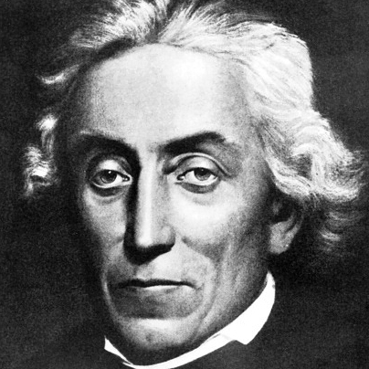
Josef Dobrovský (1753-1829)
- - Masaryk o něm prohlásil, že to je první světový Čech v nové době
- - vystudoval filosofii a teologii
- - dva roky působil v Olomouci na Hradisku jako ředitel kněžského semináře („Modrý Abé“)
- - vychovatelem hraběte Nostice, vážili si ho tak, že ho platili až do smrti
- - zjišťoval pravdu bez ohledu na to, jestli je příjemná či nikoliv
- - psal latinsky, německy a až na konci svého života česky
- - něvěřil a pochyboval o zdaru NO,ale přesto měl pro NO velký význam
- - pochyboval o pravosti rukopisů (KV, ZH)
- - pokusil se o ustálení spisovného jazyka
Jazykovědné dílo:
"Podrobná mluvnice češtiny"
- - první česká vědecká mluvnice, ale je napsána německy
„Německo-český slovník“
- - 2 díly
Lit. historie:
„Dějiny české řeči a literatury“
- - psány německy
- - oslavuje zde období veleslavínské češtiny
- - zachycuje dobu Rudolfa a nazývá ji dobou zlatou
- - kladně zde hodnotí význam Husa a Komenského
- - učebnice + čítanka

Slavistika:(věda zabývající se slovanskými národy)
„Základy jazyka staroslověnského“
- - psána latinsky
- - první vědecká mluvnice staroslověnštiny
Položil základy:
- novočeského spisovného jazyka
- české moderní vědy
- slavistiky
- obrozeneckého hnutí a literatury

2. Historie

- 1774 vzniká soukromá společnost NAUK
- 1818 založeno české muzeum
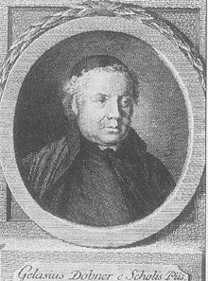
Gelazius Dobner (1719-1790)
- - kněz, psal latinsky a německy
- - odhalil nespolehlivost a nepřesnost Hájkovy „České kroniky“ a píše k ní rozsáhlý komentář a odstraňuje protireformační předsudky o Husovi a husitství
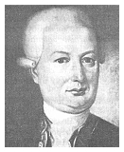
František Martin Pelcl (1731-1801)
- - první profesor českého jazyka na Karlově univerzitě
- - z počátku psal německy, pak jen česky
„Nová kronika česká“
- - chtěl jí nahradit Hájkovu kroniku s pravdivými údaji

3. Noviny
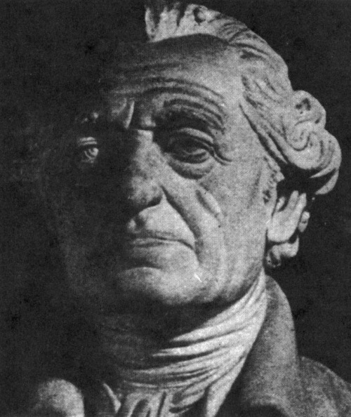
Václav Matěj Kramerius (1753-1808)
- - první český novinář
- - vydával Schäufeldské pražské noviny v roce 1786
- - po třech letech je přejmenoval na Pražské poštovské noviny a po dvou letech je opět přejmenoval na Krameriovy Císařsko-Královské vlastenecké noviny
- - psal zde o politických událostech u nás i v zahraničí, rady pro zemědělce, kulturní zprávy (knihy, divadlo)
- - byl jeden z těch, kteří založili české knihkupectví a vydavatelství "Česká Expedice" – české vlastenecké centrum, vydával zde starší české knihy, např. 1.-„O meluzíně“, „O Enšpíglovi“

4. Počátky novočeského básnictví
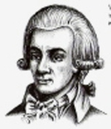
Václav Thám (1765-1816)
- - spisovatel a herec
"Básně v řeči vázané"
- - veršovaný sborník, jsou zde básně od starších českých autorů
- - chce tím dokázat vyspělost české poezie v minulosti
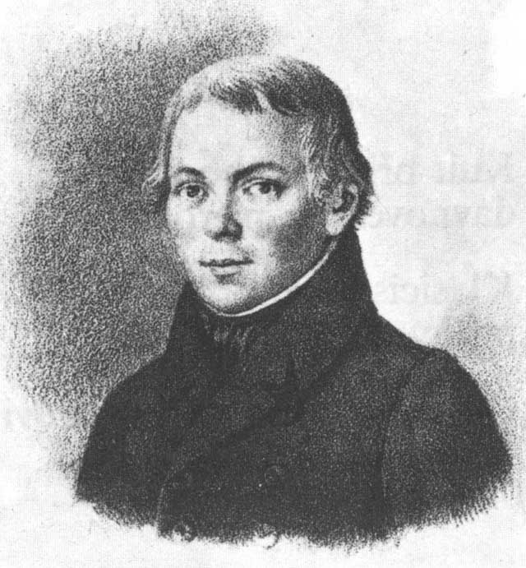
Antonín Jaroslav Puchmajer (1769-1820)
- - napsal pět almanachů
- - založil 1. básnickou školu
"Sebrání básní a zpěvů"
- - obsahovali básně milostné, epigramy i básně naučného rozsahu
- - dal dohromady několik básníků a vzniká tak první novočeská básnická škola
- - ódy, bajky, eposy, program vlastenecký
- - „Óda na Jana Žižku z Trocnova“ – oslava husitského hrdiny jako vlastence
5. Divadlo
- velmi důležitá byla působnost mluveného slova
- úkoly divadla:
  - kulturní obohacení člověka
  - mluvené české slovo
  - vychovávat české herce
  - vytvořit české hry
  - zajišťovat pravidelná česká představení
- první divadlo 1738 - „V Kotcích“ – hrálo se pouze německy
- dále 1783 - „Stavovské divadlo“ - česky jen výjmečně
- „Bouda“ - 1786-1789
  - vzniká na koňském trhu (nynější Václavské náměstí)
  - stala se základem českého divadla
  - hráli se zde:
    - překlady klasiků (Moliere, Shakespeare)
    - vlastenecké hry – Václav Thám („Kníže Honzík“ – něm. hra přeložená do češtiny, „Břetislav a Jitka“ – únos z kláštera)
    - veselohry – Prokop Šedivý („Masné krámy“, „Pražští sládci“)
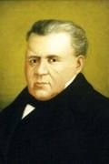
Václav Kliment Klicpera (1792-1859)
- - snažil se vytvořit českou veselohru ze současného života, ale i s vlasteneckou tématikou
„Divotvorný klobouk“
„Rohovín Čtverrohy“
„Hadrián z Římsu“ - parodie
„Točník“ - s pohádkovými prvky

2. Fáze OFENZIVNÍ (1801-1829)

- dovršuje se jazykové obrození
- zapojují se vědci i básníci
- rozvoj odborného i básnického jazyka
- rozšiřování slovní zásoby – Jungmann
- vypracován 1. český národně-kulturní program
- využívá se lidová slovesnost
- propaguje se slovanská vzájemnost (Kollár, Čelakovský, Šafařík)
- víra v budoucnost národa

A) Vědecká literatura
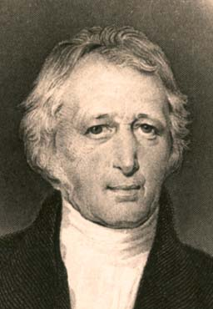
Josef Jungmann (1773-1847)
- - básník, překladatel, jazykovědec
- - vystudoval filosofii v Praze
- - učil na gymnáziu v Praze a Litoměřicích
- - začínal jako básník, později se stal jazykovědcem a organizátorem
1. Jazykověda
- rozšířil slovní zásobu a vypracoval slovník
"Slovník česko-německý"
- - 5 dílů, celoživotní dílo, pracoval na něm 40 let, 120 000 slov
- - čerpal z literárních památek, z řeči lidu, lidové slovesnosti
- - z jiných slovanských jazyků (ruštiny – jablko, příroda; polštiny – závoj, chmura)
- - vytvářel i novotvary (čtverec, kyselina, rostlina, ozvěna), některé se neujaly
- - v jazykovědě kolem sebe shromáždil 2 školy – vědeckou a literární:
  - Jan Svatopluk Presl - botanik, Jan Evangelista Purkyně – fyziolog
  - Antonín Marek, Zdirad Polák
2. Časopisy a statě
"Rozmlouvání o jazyku českém"
- - stať, která bojuje proti poněmčování škol a úřadů
- - usiluje o zavedení češtiny do škol
- - pojednává o úrovni českého jazyka v 19. století
- - vzniká 1. vědecký časopis – Krok
- - snaha o vytvoření české encyklopedie
3. Literární teorie
"Slovesnost"
- - učebnice literární teorie + čítanka
- - obsahuje texty od Husa až po současnost
- - určeno pro gymnázia
1816 - povoleno vyučování češtiny na gymnáziích

"Historie literatury české"
- - přehledné dějiny české literatury od nejstarších dob po současnost
4. Básnictví
"Oldřich a Božena"
- - 1. česká romance (optimistická lyricko-epická báseň kratšího rozsahu, radost ze života)
5. Překlady
- - mají velký význam, chtěl jimi dokázat, že i čeština dokáže vyjádřit i ty nejnáročnější myšlenky světové literatury
- - přeložil:
  - Chateaubraind - "Atala“ – z francouzštiny
  - John Milton - „Ztracený ráj“ – z angličtiny
  - J.W.Goethe - „Heřman a Dorota“ – z němčiny (Goethe)
  - „Slovo o pluku Igorově“ – z ruštiny
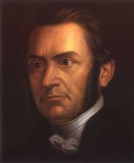
Pavel Josef Šafařík (1795-1861)
- - Slovák, ale psal česky
- - zakladatel slovanské archeologie

"Slovanské starožitnosti"
- - kniha o dějinách Slovanů

"Dějiny slovanského jazyka a literatury ve všech nářečích"
- - německy, považuje zde Slovany za 1 národ a slovanské jazyky za nářečí

"Tatranská múza s lýrou slovanskou"
- - zde jsou básně, které opěvují slovany a snaží se prohloubit slovanskou vzájemnost

"Počátky českého básnictví, obzvláště prozodie"
- - vydáno anonymně, spoluautor – František Palacký, požaduje časoměrný verš

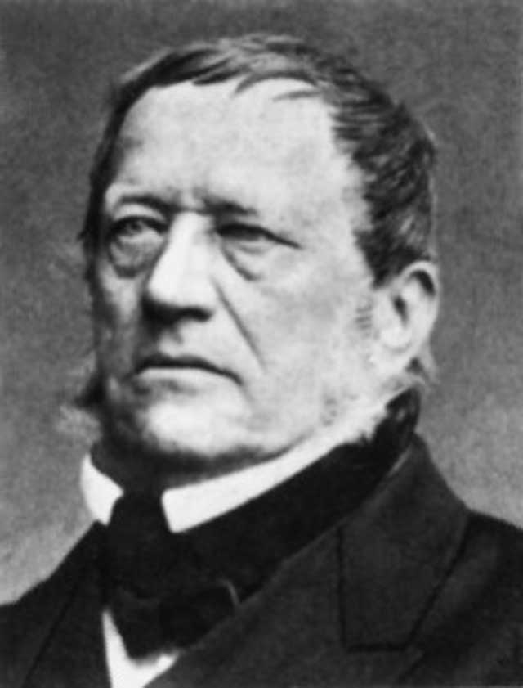
František Palacký (1798-1876)
- - historik, politik
- - zastánce austroslavismu (=názor, aby češi zůstali pod nadvládou Rakouska, ale měli větší práva)

"Dějiny národa českého v Čechách i v Moravě"
- - 5 dílná kniha, začal ji psát německy, později česky
- - historie českého národa od nejstarších dob do roku 1526
- - nejvýše hodnotí dobu husitskou (spatřoval v ní vrchol dějin)
- - kniha má vysokou epickou kvalitu, vrcholné dílo dějepisectví

B) Umělecká literatura
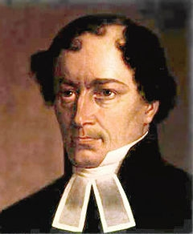
Jan Kollár (1793-1852)
- - Slovák, který psal česky (neexistovala totiž spisovná slovenština)
- - evangelický kněz, studoval v Bratislavě a Jeně v Německu
- - stal se univerzitním profesorem slovanské slovanské archeologie ve Vídni
- - zabýval se studiem slovanských jazyků a literatury
- - v Jeně se seznámil s Fredericou Wilhelmínou Schmidtovou - ta ovlivnila velkou část jeho díla (ve svých dílech Mína)
- - vzal si ji po 16 leté známosti, dcera evangelického biskupa
- - zabývá se myšlenkou Panslavismu (=sjednocení všech Slovanů)
- - umírá ve Vídni, pochován v Praze na Olšanech
"Slávy dcera"
- - vystupuje zde Mína jako dcera bohyně Slávy (=symbol veškerého Slovanstva)
- - alegorie, myšlenka – Mína provází básníka po slovanských zemích = motiv putování (jako Komenský – Labyrint světa a ráj srdce, Alighieri – Božská komedie)
- - dílo vyšlo v Budíně, je rozděleno na předzpěvy a 5 zpěvů:
  - Sála – řeka v Německu
  - Labe
  - Dunaj
  - Lethé = slovanské nebe (zahrnuje všechny přátele Slovanů)
  - Acheron = slovanské peklo (zahrnuje všechny nepřátele Slovanů)
- - tématem předzpěvů je záhuba Polabských Slovanů a žal nad jejich zánikem (forma – elegie = žalozpěv nad zašlou slávou slovanstva)
- - objevuje se zde i víra v budoucnost Slovanů
- - podporuje Slovanskou vzájemnost a odsuzuje germanizaci
- - psáno časoměrným elegickým distichem = časomírou (střídání dlouhých a krátkých slabik)
- - 5 zpěvů – obsahuje 600 vlasteneckých a milostných znělek (sonetů)
- - rytmus – nejčastěji pětistopý jamb
"O literárnej vzájemnosti (mezi kmeny a nářečími slovanskými)"
- - obsahuje panslavistické myšlenky
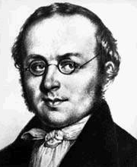
sbíral lidové slovenské národní písně: „Národnie spievanky“
František Ladislav Čelakovský (1799-1852)
- - narodil se ve Starkonicích v rodině tesaře
- - vystudoval gymnázium a filosofickou fakultu
- - po studiích se stal vychovatelem, poté redaktorem pražských novin
- - působil jako profesor ve Vratislavi
- - zemřel v Praze
1) sběratel
- sbíral lidovou slovesnost, hlavně Slovanskou tvorbu
"Slovanské národní písně"
- - 3 svazky, veškeré jeho sesbírané písně

"Mudrosloví národa slovanského v příslovích"
- - pořekadla a přísloví, kolem 15 000, chtěl tím dokázat bohatost slovanských jazyků
2) překladatel
- hlavně Goetha
3) básník
- vytvářel ohlasovou poezii (=tvorba v duchu lidové slovesnosti)
"Ohlas písní ruských"
- - přetváří různé byliny (písně o činech bohatýrů)
- - úvodní báseň - „Bohatýr Muromec“
- - poslední báseň - „Ilja Volžanin“ - píše zde o minulosti bohatýrů
- - témata:
  - boj proti Tatarům "Rusové na Dunaji"
  - vítězství Napoleona - "Velká punichida"
  - zpracovává vězeňskou tématiku – báseň „Vězeň“ (kozák by raději zemřel, než žil v zajetí)
- - bajka - „Velký ptačí trh“
- - v této sbírce převažuje epika nad lyrikou, jsou zde ale i lyrické básně - „Dvě slovíčka“

"Ohlas písní českých"
- - zachycuje život českého lidu, nejsou zde písně hrdinské
- - vyjadřuje nenávist k útisku
- - básně:
  - milostné a lyrické - "Nevěrný milý"
  - alegorické - "Pocestný"
  - žertovní – „Veselá jízda“
  - sociální – „Vrchní z Kozlova“ - vyjadřuje nenávist k útisku
- 1. česká balada - „Toman a lesní panna“
- oslavné básně na husitské vojevůdce - „Prokop Holý“

Rukopisy (rukopisné padělky)
- obrozenci těžce nesli, že nemáme staré literární památky, a proto se postarali o to, že byly vydány padělky
- měly dokázat starobylost naší kultury a posílit národní sebevědomí
- i když to byly padělky, jsou cennými literárními díly 19. století
- inspirovali řadu českých umělců (Smetana, Mánes, Aleš)
- měly vzbuzovat dojem, že jsou ze 13. století
1817 - "Rukopis královédvorský"
- - byl označen za památku ze 13. století
- - 6 větších epických básní, 6 lyrických a 2 lyrickoepické
- - básně líčily nejstarší období českých dějin
- - „Záboj a Slavoj“ „Oldřich a Boleslav“
1818 - "Rukopis zelenohorský"
- - nalezen v Zelené hoře u Nepomuku
- - anonymně byl zaslán do národního muzea
- - označen za památku z 10. století
- - obsahoval část básně o staročeském sněmu kmetů a část básně „Libušin soud“ - spor dvou bratří Chrudoše a Šťálava o dědictví
- oba rukopisy byly přijaty s nadšením, jen Dobrovský měl podezření na padělky
- ale Šafaříkovi a Palackému se podařilo přesvědčit veřejnost o stáří rukopisů
Spory o rukopisy:
- - trvaly až do 80. let 19. století, kdy byla dokázána jejich nepravost:
  - T. G. Masarykem
  - Janem Gebauerem (jazykovědec)
  - Jaroslavem Vlčkem (historik)
- - dodali dostatek důkazů k vyvrácení pravosti (názory nevyskytující se ve středověku, popisové nepřesnosti,...)
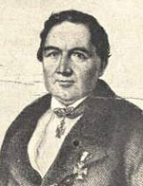
Pravděpodobní autoři:
Václav Hanka (1791-1861)
- - knihovník a archivář českého muzea
- - jazykovědec, vynikající znalec staroslověnštiny a staročeštiny
- - také polštiny a ruštiny
- - připisuje se mu část lyrická
Josef Linda (1789-1834)
- - novinář a spisovatel
- - učinil 1. pokus obrozenecké prózy o historický román - „Záře nad pohanstvem“
- - připisuje se mu část epická

3. Fáze VYVRCHOLENÍ (1829-1850)

- odpor proti Rakousko-Uherskému útisku a absolutismu
- vzniká samostatná česká politika
- odpoutávání myšlenky od slovanské vzájemnosti
- vznik politických proudů
- vznik a vývoj publicistiky (J. K. Tyl, K. H. Borovský)
- společenského života (plesy, divadlo, setkávání české inteligence)
3 Proudy:
- Pokračovatelé myšlenek NO:
  - J. K. Tyl, K. J. Erben
  - povídky, novely, báchorky a drama
  - je v nich zachycen život prostých lidí
  - dobré vlastnosti jsou chváleny a odměňovány, provinění je trestáno
  - proud odmítá cizí vlivy literatury
- Romantismus:
  - K. H. Mácha
  - vyjadřuje pocit nespokojenosti, vnitřní rozpolcenost
- První projevy realismu:
  - K. H. Borovský, B. Němcová
  - zkoumá sociální a politické poměry u nás
  - zdůrazňuje rovnoprávnost člověka i národa

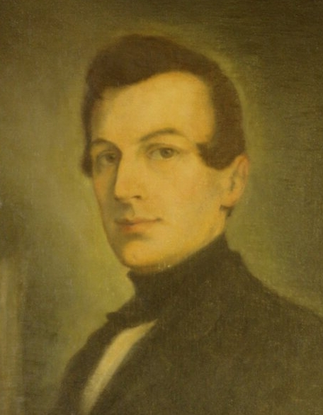
Josef Kajetán Tyl (1808-1856)
- - narodil se v Kutné Hoře
- - literát, žurnalista, divadelník, organizátor společenského života
- - studoval v Praze filosofii, nedostudoval, odešel ke kočovné společnosti
- - špatné sociální podmínky u něj způsobili onemocnění a smrt
- - jeho cílem bylo psát pro lidi z nižších společenských vrstev, tvrdil, že musí být vlastenečtí
1. žurnalista:
- založil a redigoval časopis Květy
- vydával úryvky mladých autorů
- redaktor časopisu Vlastimil – populárně-vědecká revue
- redaktor – Pražský posel, Sedlské noviny (snaha o výchovu českého národa k vlastenectví)

2. prozaik:
Psal povídky:
- a) Historické
  - „Dekret kutnohorský“
  - „Rozina Ruthardová“
- b) Společenské (ze současnosti)
  - „Chudí lidé“ – podává obraz bídy českého lidu, vychází z vlastních zkušeností
  - „Rozervanec“ – pravděpodobně portrét K. H. Máchy
  - „Poslední Čech“
    - – novela, spor otce se synem, kde se otec pokládá ve svém vlasteneckém cítění za posledního Čecha
    - - ostře kritizováno K. H. Borovským
3. dramatik:
Psal divadelní hry s trojím zaměřením:
- a) Historické
  - „Jan Hus“
  - „Jan Žižka z Trocnova“
  - „Kutnohorští havíři“
  - „Krvavé křtiny aneb Drahomíra a její synové“
- b) Pohádkové(báchorky)
  - svět lidí × svět nadpřirozený
  - „Strakonický dudák“
    - pojednává o lásce Dorotky a Švandy, který odchází do světa pro peníze a prožívá řadu dobrodružství
    - oslava českého lidu, síly, lásky, obětavosti a vlastenectví, varuje před přílišnou touhou po penězích
  - „Lesní panna“
  - „Jiříkovo vidění“
  - „Tvrdohlavá žena“
- c) Společenské
  - „Fidlovačka aneb žádný hněv a žádná rvačka“
    - Fidlovačka = ševcovská slavnost
    - prosinec 1834 – poprvé zde zazněla píseň Kde domov můj, která se brzy stala českou hymnou
    - zpívá - slepý houslista Mareš
    - hudba – František Škroup
  - „Paličova dcera“
  - „Pražský flamendr“
  - „Chudý kejklíř“
  - „Paní Mariánka, matka pluku“

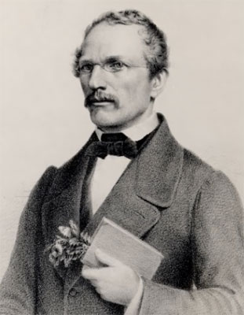
Karel Jaromír Erben (1811-1870)
- - narodil se v Miletíně u Hořic (Podkrkonoší)
- - studoval filosofii a práva v Praze
- - seznámil se a spolupracoval s F. Palackým
- - po studiích se stal sekretářem v českém muzeu
- - měl možnost studovat ve venkovských archívech
- - 1851 – ustanoven hlavním archivářem města Prahy
- - sbíral lidovou slovesnost – říkadla, pohádky, pověsti, písně (české i slovanské)
- - celý život se potýkal s plicní chorobou, které nakonec podlehl
1. vědecká činnost:
- velmi rozsáhlá
- připravil k vydání a poznámkou opatřil řadu památek starší české literatury
- „Legenda o sv. Kateřině“
- „Knížky šestery“
- „Labyrint světa a ráj srdce“
- také všechny spisy J. Husa
- překládal – „Nestorův letopis ruský“
2. sběratelská činnost:
- navazuje na tvorbu F. L. Čelakovského
- pohádky, písně a říkadla sebral do několika knih
- „Prostonárodní české písně a říkadla“
- „Sto prostonárodních pohádek a pověstí slovanských“ (Dlouhý, široký a bystrozraký; Tři zlaté vlasy děda Vševěda; Zlatovláska;...)
- „Soubor pohádek českých“ - nedokončil jej
3. básnická činnost:
"Kytice" (Kytice pověstí národních)
- - nejslavnější a nejoblíbenější dílo české literatury
- - obsahuje 13 balad
- - první a poslední báseň tvoří rámec:
- - první – Kytice – naznačuje motiv smutku
- - poslední – Věštkyně – motiv naděje národa na lepší časy v budoucnosti
- - balady (Kytice, Poklad, Svatební košile, Polednice, Zlatý kolovrat, Štědrý den, Holoubek, Záhořovo lože, Vodník, Vrba, Lilie, Dceřina kletba, Věštkyně)
- - v těchto básních se soustřeďuje na problém mezilidských vztahů
- - základní motiv – vina a trest
- - trest je často neúměrný vině
- - každá balada má mravní ponaučení
- - Erben ukazuje na mravní řád, který nesmí být beztrestně porušen
- - mateřské provinění – Poklad, Polednice, Dceřina kletba, Vodník
- - využívá nadpřirozených bytostí
- - využívá pohádkovosti (pohádkové prvky – dobro × zlo)
- - objevují se zde zvyky a obyčeje
- - velký vliv na další umělce: (Bezruč, Wolker, Mánes, Aleš, Dvořák, Fibich)
- Jazykové prostředky Kytice
  - jazyk je inspirován lidovou slovesností
  - typická lidovost a dialogy
  - je zde popis osob – stručný a názorný
  - využívá zvukomalby (uskupení hlásek tak, aby vytvořily určitý zvuk)
  - apostrofy (oslovení neživých předmětů, nepřítomné osoby)
  - přirovnání, metafora, epiteton, zdrobněliny
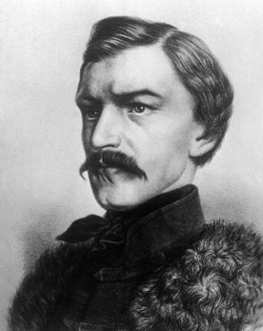
Karel Havlíček Borovský (1821–1856)
- - spisovatel, novinář, kritik a politik)
- - narodil se v Borové v rodině kupce
- - studoval gymnázium v Německém Brodě => později Havlíčkův
- - v Praze studoval slovanské jazyky a filosofii
- - po jejím skončení odešel do kněžského semináře
- - odtud byl vyloučen pro kritiku církve
- - soukromě studoval českou a slovanskou literaturu
- - hodně cestoval – Čechy, Polsko, Slovensko, Rusko
- - na Šafaříkovo doporučení odchází do Ruska jako vychovatel
- - zde poznává, že ruský absolutismus je stejný jako rakouský a vrací se zpět do Prahy
- - v Praze na sebe upozorňuje kritikou Tylova Posledního Čecha
- - 1851 – byl pro své politické názory bez soudního procesu odvezen do Brixenu (Rakousko – Tyrolsko)
- - byl zde nucen pobývat 3 roky
- - pak se vrací s podlomeným zdravím do Prahy, kde v roce 1856 umírá
- - jeho pohřeb se stal národní manifestací českého lidu
- - B. Němcová mu na rakev položila trnovou korunu jako symbol národního mučedníka
1. Novinář:
- jako první pochopil velký význam novin
- 1846 – redaktor Pražských novin + přílohy Česká včela
- 1848 – zakládá vlastní noviny – Národní noviny + Šotek – satirická část
- politická situace úplně znemožnila vydávání novin, proto odchází do Kutné Hory a začíná vydávat časopis Slovan
- ten je politicky velmi sledován
- 2x byl kvůli němu postaven před soud – vždy osvobozen
- když viděl, že perzekuce nepřestává, zastavil vydávání tohoto časopisu
2. Politik:
- člen liberální strany
- ta požadovala, aby v Rakousku byla vyhlášena ústava, která by Rakouskou říši přeměnila na svaz samosprávných národních skupin a aby byla uznána jazyková rovnoprávnost Čechů a Němců
3. Kritik:
- založil naši vědeckou literární kritiku
- zdůraznil, že posláním české literatury je věrně zachytit život českého lidu
4. Básník:
- píše epigramy (krátké satirické básně s vtipným koncem, mají pointu, dvoj nebo čtyřverší, jazyk je jednoduchý, lidové a hovorové prvky)
- epigramy byly 1. stupněm jeho satirických skladeb
- věnoval je králi, církvi, múzám, vlasti a světu
"Tyrolské elegie"
- tato satira není vylíčení jeho osobního zážitku, ale chce jí vyjádřit opovržení proti církvi a vládě
- má dvojí významovou – rozpor mezi jeho a myšlením líčením
- využívá alegorie, ironie, dvojvýznamové verše, apostrofy (oslovování Měsíce)
"Král Lávra"
- čerpá z irské pohádky o králi z oslíma ušima
- smysl básně je politický
- jsou v ní narážky na dobovou situaci
- hlavně na omezenost a tupost panovnického absolutismu
- vysmívá se zde všem korunovaným hlavám a neomezené moci

"Křest sv. Vladimíra"
- látku čerpal ze svého pobytu v Rusku, z legendy z Nestorova letopisu
- car Vladimír dal shodit pohanskou sochu boha Peruna a jde zde o roztržku mezi panovníkem a církví, církev je panovníkem poražena a lid odmítá církvi platit daně, z církví se však zhroutí i vláda
- Perun má lidské vlastnosti, je to chudý deputátník
- Vladimír je všemocný, všemocností vyniká
- na základě historické látky útočí básník proti hlavnímu nepříteli lidu – proti panovnickému absolutismu spojenému s církevní mocí
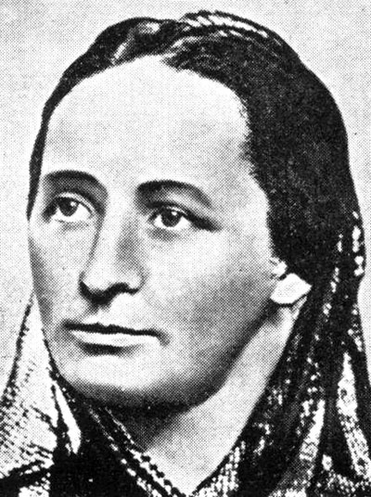
Božena Němcová (1820-1862)
- - narodila se ve Vídni
- - byla dcerou panského kočího (němce) Jana Pinkla a české služky Terezie Novotné
- - o jejím skutečném původu se vedou spory
- - matka a otec sloužili u kněžny Kateřiny Zaháňské
- - dětství prožila v Ratibořicích u České Skalice na panství své vrchnosti
- - do školy chodila v České Skalici, později ji rodiče dali na vychování k zámeckému správci do Chválkovic
- - rodiče byli zaneprázdněni službou na zámku, a proto se o výchovu Barunky a ostatních sourozenců starala babička Magdalena Novotná
- - byla to prostá venkovská žena s bohatými životními zkušenostmi
- - vedle ní prožila Božena Němcová několik šťastných let
- - v 17 letech se provdala za úředníka finanční stráže Josefa Němce, který byl o 15 let starší
- - od začátku nebyla Božena Němcová v tomto manželství šťastná
- - manžel byl pro své vlastenecké smýšlení překládán z místa na místo
- - po revoluci 1848 byl zbaven služby
- - Božena Němcová ho téměř všude provázela, významné pro ni byly pobyty v Praze, na Chodsku a Slovensku, kde poznávala lid a zároveň sbírala pohádky, báchorky a zvyky
- - v 50. letech se k finančním a rodinným problémům přidala i nemoc a smrt nejstaršího syna Hynka
- - v roce 1961 odjíždí do Litomyšle, kde nakladatel Augusta vydával její knihy
- - byla však zklamána jejich špatnou úrovní a nakladatel jí dokonce nevyplatil ani honorář
- - o Vánocích ji manžel odváží těžce nemocnou do Prahy a v lednu 1862 umírá
- psala první česká prozaická (rozsáhlejší) díla
- zachytila v nich především život na českém venkově
1. Sběratelská činnost
- na svých cestách sbírala lidovou slovesnost především pohádky, pověsti, a legendy a ty převyprávěla v knihách:
- „Národní báchorky a pověsti“
- „Slovanské pohádky a pověsti“ (Sůl nad zlato, Princ Bajaja, Chytrá horákyně, Sedmero krkavců,...)
2. Národopisné studie
- „Obrazy okolí domažlického“
- popisuje zde život chudého lidu, jeho zvyky, kroje
3. Próza
- psala povídky, kde chtěla zobrazit národní život a také kladný typ českého člověka

"V zámku a podzámčí"
- - děj se odehrává na Nymbursku, Němcová využívá kontrastu mezi chudobou a bohatstvím
- - zámek – Skočdopolovi, komorná Sára, komorník Jacques, pes Joli)
- - tato rodina si koupila titul, byly pro ně významné jen peníze, pes se měl lépe, než děti v podzámčí
- - to vše trvalo tak dlouho, než paní Skočdopolová onemocněla, a po uzdravení začíná mít vztah i k lidem v podzámčí
- - podzámčí – vdova Karásková s dětmi (Vojta, Jan), krejčí Sýkora, vdova a 1 dítě umírá, zůstává Vojta, o kterého se stará krejčí Sýkora, když pak Vojta zachrání psa Joliho, Paní Skočdopolová si ho bere do zámku jako páže, aby se starala o psa, později ho nechá vystudovat medicínu
- - spojující postavou je lékař, který zná dobře obě prostředí

"Divá Bára"
- - vytvořila zde nový typ dívky, která je smělá, nebojácná a zdánlivě drsná, ale ve svém jádru je velmi ušlechtilá a hodná

"Pan učitel"
- - příběh je zasazen do České Skalice

"Dobrý člověk"
"Chýše pod horami"
- - z oblasti Slovenska

"Chudí lidé"
- – děj je zasazen do Červeného Kostelce, popisuje v jakých podmínkách zde lidé žili
"Babička"
- - tuto knihu plnou pohody a vřelých lidských vztahů začala psát po smrti milovaného syna Hynka, aby unikla tíživé skutečnosti
- - hl. zdrojem byly vzpomínky z dětství, hl. cílem bylo ukázat harmonický život prostých lidí
- - na postavě babičky chtěla ukázat ideálně dokonalého člověka, jeho postoje k lidem a jeho názory a jednání
- - kniha nás zároveň provází lidovými zvyky a obyčeji od jara do zimy
- - kniha má 2 roviny (1. – život prostých lidí, 2. zvyky a obyčeje v průběhu ročních období)

